Prace uczniów gimnazjum
Konkurs literacki

Opowiadanie na podstawie obrazu „Kobieta i mężczyzna patrzący na księżyc”
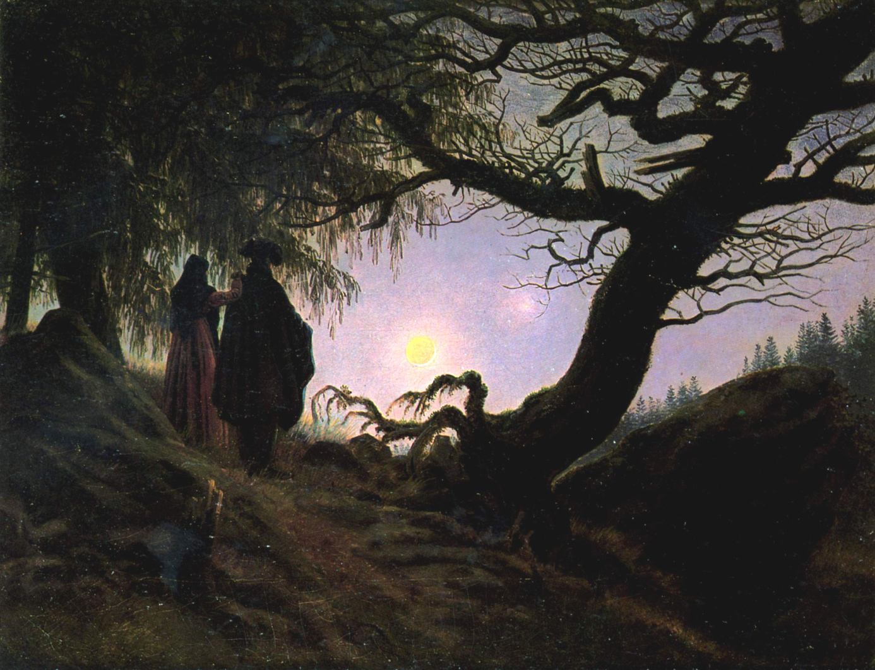

Grand prix: Monika Banach klasa 2b
I miejsce: Dominika Sarata klasa 1
II miejsce: Kinga Pączek klasa 2a
III miejsce Małgorzata Ptaszek klasa 2a
Wyróżnienia: Katarzyna Szumańska klasa 1, Wiktoria Bogacz klasa 1

Grand prix
"Człowiek nigdy nie powinien być sam, ale z kimś kogo naprawdę kocha." - myślałam patrząc w księżyc. W pewnej chwili odwróciłam wzrok i spojrzałam na niego. Przystojny, dobrze zbudowany. Ubrany był w czarne spodnie, ciemny kapelusz i płaszcz. Ja w zarzuconej na głowę chuście i wyblakłej perłoworóżowej sukience przewiązanej w pasie musiałam wyglądać przy nim rzeczywiście jak wieśniaczka, jednak pomimo, że nią byłam, nie czułam się gorsza, ponieważ pracę na wsi traktowałam zawsze jako ciężkie zajęcie, przy czym wcale nie gorszące. Pamiętam, że ogarnęła mnie wtedy ochota położenia swej dłoni na jego ramieniu... nawet nie drgnął kiedy to uczyniłam. Brakowało mi naszych rozmów, w których mówiliśmy sobie wszystko. Tamtego wieczoru mieliśmy porozmawiać, ale żadne z nas nie wiedziało jak się do tego zabrać. Ta chwila mogłaby trwać wiecznie... W końcu zapytałam:
- I co dalej ?
- No jak to co ? Wiesz jaka to dla mnie szansa. Pomyśl! Kopenhaga, później może nawet i Drezno. Będę rysował, nauczę się nowych technik malarskich. Staniemy się bogaci! - odparł.
- Dla mnie pieniądze nie są aż tak ważne. To my powinniśmy być dla siebie najważniejsi! - przekonywałam go ze wszystkich swoich sił.
- Proszę Cię, przestańmy już drążyć ten temat. Przecież jeszcze niedawno mówiłaś, że nie miałabyś nic przeciwko, gdybym robił to co kocham.
- Czy ty się słyszysz?! Zastanawiałeś się kiedyś co ze mną? Co z moimi marzeniami ? Może wolałabym żyć tu, na wsi? Gdybyśmy zajęli się gospodarswem mojego ojca, mieliśmy pieniądze. Owszem, może nie dużo, ale starczyłoby na nasze potrzeby. Zastanów się. - zdenerwowana starałam się mu udowodnić, że to ja mam rację.
- Już się zastanowiłem. Pytanie, czy jedziesz ze mną.
- Co ja miałabym tam robić? Kocham Cię najmocniej na świecie, ale nie możesz stawiać mnie w takiej sytuacji! - krzyknęłam.
- To znaczy jakiej ? Kochanie, ja daję ci szansę na lepszą przyszłość - bez pracy w upale i usługiwaniu rodzicom. W Kopenhadze kupilibyśmy sobie małe mieszkanie i też bylibyśmy szczęśliwi. Uczyłbym się na Akademii Sztuk Pięknych i zarabiał pieniądze sprzedając obrazy na rynku, a ty dbałabyś o nasz dom. Poza tym moi rodzice też dawaliby nam czasem trochę gotówki, żeby podreperować nasz budżet - mówił z takim przekonaniem, że myślałam, iż się popłaczę. W jego słowach słyszałam tylko egoizm.
- Myślisz tylko o sobie. Ja kocham to miejsce. Kocham.
- Mogłabyś zacząć kochać mnie! Nie widzisz, że robię to dla nas? - spojrzał na mnie z niedowierzaniem.
- Posłuchaj... - ciągnęłam.
- To ty posłuchaj. Jutro wyjeżdżam. Weź najpotrzebniejsze rzeczy i przyjdź tutaj z samego rana. Będę na Ciebie czekał, a jeśli nie przyjdziesz, wyjadę sam. Nigdy jednak nie przestanę Cię kochać, pamiętaj - mówiąc to wziął moją dłoń i spoglądając głęboko w moje oczy powtórzył jeszcze raz, że mnie kocha. Po policzkach płynęły mi łzy, patrzyłam tylko jak odchodzi nie mogąc wypowiedzieć nawet prostego ,,do widzenia".
Ciemność ogarniała mnie zewsząd, gdy sama brnęłam przez gęsty las. W domu cichutko przemknęłam się do swojego pokoju i zaczęłam powoli wyjmować swoje sukienki, chusty i parę innych niezbędnych rzeczy. Zza ściany słyszałam chrapanie ojca. Mama też już spała. Moja siostra, Rozalia, spędzała zaś dzisiejszą noc u ciotki za potokiem. Nic dodać, nic ująć - idealny czas na ucieczkę o wschodzie słońca. Ja jednak nie mogłam. Nie mogłam tego zrobić. Ręce drżały mi, gdy tylko próbowałam zawiązać węzełek na tobołku. Uświadomiłam sobie nagle, że on rzeczywiście może mnie nie kochać, bo jeśli darzyłby mnie miłością, to nie kazałby mi wybierać między sobą a tym miejscem i moją rodziną. Dziwnie spokojna, ale wciąż rozgoryczona postanowiłam przyjść na umówione miejsce tak jak sobie zażyczył, jednak w zupełnie innym celu...
Poranek był przepiękny. Okolica tonęła w gamie intensywnych kolorów, trawa błyszczała od rosy, a moje oczy chłonęły te widoki, iskrząc się łzami. "Jak ja mogłabym zostawić to miejsce?" - raz po raz zadawałam sobie to pytanie. Gdy dotarłam pod nasze ukochane drzewo, on już na mnie czekał. Nieopodal zatrzymał się powóz obładowany pakunkami.
- Witaj. Cieszę się, że wybrałaś to na co oboje zasługujemy. Hej, przestań płakać! Zobaczysz, że wszystko się jakoś ułoży - odparł entuzjastycznie
- Oczywiście, że się ułoży. Chciałam się tylko z tobą pożegnać i życzyć Ci miłej podróży, a gdy znudzi ci się "wielki świat", przyjedź tu na wieś, a wtedy znów pooglądamy księżyc nocą - po raz pierwszy od dłuższego czasu się uśmiechnęłam.

- I co babciu, to już koniec ? - zapytała Luiza, gdy na dłuższy czas umilkłam.
- Nie, wnusiu, to był dopiero początek. Potem powiedział mi, że skoro dla mnie najważniejszy jest ten świat, to miejsce, to to nie może to być świat bez niego. Dodał, że w takim razie on ze mną zostanie, a techniki malunku może równie dobrze uczyć się na Akadamii Wileńskiej. Stwierdził, że od początku miałam rację i że on także nie mógłby zostawić tej okolicy - naszego domu. Och... Jaka ta chwila była romantyczna.
- Naprawdę ? Kim był w ogóle ten człowiek ? Ani razu nie wypowiedziałaś jego imienia - zaciekawiła się Luiza.
- No cóż... właśnie poszedł na ryby, bo chciałby zjeść dziś smażonego pstrąga - zaśmiałam się.
- Dziadek?! - Luiza krzyknęła.
- Jaki znowu dziadek? Czy ty przypadkiem nie przesadzasz? Miałaś chyba na myśli mojego Caspara, a dla mnie to wciąż dwudziestolatek - odparłam ja, pani Friedrich.
Monika Banach klasa 2b

I miejsce
OSTATNI WIECZÓR
Był pierwszy dzień wiosny. Słońce ogrzewało bawiących się w ogrodzie młodych ludzi. Izabela - pochodziła z królewskiego rodu. Twarz miała delikatną jak płatki róż. Jej uroda zachwycała wszystkich, a w szczególności Barta.
Należał on do armii króla. Był doskonałym łucznikiem. Odznaczał się nadzwyczajną siłą i męstwem. Był też bardzo przystojny… Obydwoje znali się od dziecka. Bart kochał Izabelę z wzajemnością. Niestety jego niskie wykształcenie i pozycja nie pozwalała być im razem. Na uczcie, która odbyła się wieczorem, król oznajmił nowinę- Wreszcie wybrałem kandydata na męża dla mojej córki. Jest on synem Karola Zbrojnego.. W sali rozległa się cisza.
- Ale ojcze, on jest o siedem lat starszy!- rzekła Izabela.
Ojciec do niej: – Moja droga córko wiesz, jaka panuje sytuacja w królestwie. Nadciąga wojna. Wysoka pozycja i wojsko Karola na pewno pomogą nam w walce z wrogiem.
Izabela wybiegła z przyjęcia, a Bart pobiegł za nią. Po wielu rozmowach postanowili uciec. O północy wydostali się niepostrzeżenie za bramy pałacu i ruszyli przed siebie. Tymczasem w królestwie rozniosła się wieść o zakochanych. Król wpadł w szał. Kazał żołnierzom ścigać uciekinierów. W tej samej chwili Bart i Izabela mknęli poprzez puszczę. Mieli plan. Zamierzali dotrzeć do sąsiedniego królestwa, którym władał wuj Izabeli. Znajdowało się ono za wielkim lasem i rozległą polaną. Jeśli udałoby im się dotrzeć do celu, byliby wolni i szczęśliwi. Na pewno znaleźliby bezpieczne schronienie. Niestety wyczerpane wielogodzinnym galopem konie, ustały w biegu, a pościg przyspieszał tempa. Widząc swoją złą sytuację, zakochani zeszli z wierzchowców. Tak niewiele dzieliło ich od kresu podróży i szczęśliwego, wspólnego życia. Nagle przed ich oczyma ukazał się przepiękny widok. Rozległą polanę oświetlał swoim blaskiem wiosenny księżyc. Wpatrzeni w światło zakochani stracili wszelką nadzieję, jednak napawali się tą chwilą przez moment.
Po czym Izabela wyciągnęła nóż.
- Barcie, kochasz mnie?
- Oczywiście, aż nad własne życie Bello.
Izabella z nostalgią odpowiedziała:
- Wiesz, że nie możemy żyć razem na Ziemi, więc będziemy razem w niebie…
Wbiła nóż prosto w serce. Bart zaszlochał. Lecz po chwili uczynił tak samo. Blask księżyca oświetlał ich nagie ciała. Do dzisiaj pierwszy, wiosenny księżyc przypomina mieszkańcom królestwa o tej tragicznej historii nad leśną polaną.
Dominika Sarata

II miejsce
Pewnego wieczoru przechodząc polną ścieżką, zauważyłam kogoś. Były to dwie osoby- On i Ona. Stali obok siebie, wpatrzeni w księżyc. Wyglądali na bardzo skupionych - stali nieruchomo i patrzyli.
Po chwili usłyszałam, że Ona odezwała się do niego, pytając: " Kochany, jesteś gotów?". Chyba się chwilę namyślał, bo jego zachrypnięty głos było słychać dopiero po jakimś czasie. Westchnął, mówiąc: "Najdroższa dla Ciebie zrobię wszystko, nawet coś takiego. Zawsze chcę być z Tobą, na wieki". Zapadła cisza. Nadal stali, patrząc w księżyc. A ja? Ja nie mogłam oderwać od nich wzroku, byłam wręcz zdumiona tą sytuacją. Pierwszy raz słyszałam tak tajemniczą, a zarazem wzruszającą rozmowę. Wiedziałam, że powinnam iść, ale nie mogłam się ruszyć z miejsca.
Zaczynało się robić coraz ciemniej i chłodniej. A my- ja, On i Ona- nadal tkwiliśmy w tym samym miejscu. Ponownie usłyszałam ich głosy, tym razem zaczął On: "Czas biegnie, a my nadal tu stoimy. Chodźmy. Jestem gotów". Ona tylko popatrzyła na niego. Chyba miała łzy w oczach, bo gdy odwróciła twarz w jego kierunku oczy jej błyszczały. Gdy spostrzegłam, że mają zamiar odchodzić szybkim krokiem, ruszyłam w kierunku wioski.
Cała ta sytuacja wydawała mi się co najmniej dziwna, tajemnicza. Postanowiłam jednak o tym nie myśleć.
Następnego dnia dobiegły mnie straszne wieści. W lesie, w którym wczoraj byłam, znaleziono ciała kobiety i mężczyzny. Od razu przyszli mi na myśl Oni. Dowiedziałam się także, że kobieta była żoną sołtysa, a mężczyzna drobnym urzędnikiem. Teraz rozumiem, dlaczego wczoraj byli tacy tajemniczy... Oni się kochali, ale nie mogli być razem.
Kinga Pączek klasa IIa

III miejsce
Wyspa była cicha i spokojna. Rachela zbierała drewno. Mieszkała na wyspie sama. Trafiła na nią w wieku jedenastu lat, kiedy statek się rozbił, a wszyscy pasażerowie zaginęli. Nie wiedziała, co stało się z jej rodziną, a ni jak ona sama znalazła się na lądzie. Wiele doświadczeń nauczy klo ja zapewnić sobie wszystko, co niezbędne do życia na wyspie i dzięki temu przetrwała na niej już osiem lat. Wciąż wierzyła, ze ktoś ją odnajdzie, lecz ta nadzieja gasła wraz z upływającymi dniami, miesiącami i latami. Rachela szybko pogodziła się ze swoją sytuacją i pokochała ten niezwykły ląd. Brakowało jej jednak choćby jednej osoby, z którą mogłaby porozmawiać, otrzymać wsparcie, pokochać, lecz Bóg wciąż czuwał i zapewniał jej wszystko, czego potrzebowała. Była mu bardzo wdzięczna. Kobieta kochała patrzeć na nocne niebo. Wyobrażała sobie, że jest jedną z tych gwiazd, która oświetla i zdobi noc. Jednak ona była sama, a kula gazów otoczona innymi i jeszcze piękniejszymi od siebie. To sprawiało, że Rachelę ogarniał wielki smutek, lecz to wszystko mijało, gdy na nocnym niebie pojawiał się księżyc. Kobieta uwielbiała na niego patrzeć. Niemal zatapiała się w jego blasku. Codziennie dziękowała Stwórcy, że żyje, ale przede wszystkim za przyjaciela, jakim ją obdarzył. Mimo iż nie odpowiadał na jej pytania to był bardzo dobrym słuchaczem, co bardzo ceniła.
Od czasu, gdy Rachela skończyła dwadzieścia lat często śnił jej się ten sam sen. Widziała statek, który zbliżał się do lądu. Nagle znikał zabrany przez fale. Wierzyła, że to jakiś znak. Wkrótce nadszedł dzień, w którym miała się o tym przekonać. Był to czas pełni księżyca. Kobieta od wschodu słońca bardzo się cieszyła, jak zawsze, gdy mogła spotkać się ze swoim przyjacielem. Wybrała odpowiednie miejsce do obserwacji i usiadła. Odpoczywała tak, aż do wieczora. Niestety jeszcze zanim na niebie pojawił się księżyc, niebo okryły ciemne chmury. Po chwili zaczął padać deszcz. Rachela szybko schroniła się pod gęstymi koronami drzew. Ogarnął ją smutek. Nie mogła uwierzyć w to, że nie zobaczy ukochanej świecącej kuli. Pogoda pogarszała się. Zerwał się wiatr, wezbrały się fale, a deszcz padał coraz mocniej. Nagle kobieta zobaczyła cos niezwykłego. Nie mogła uwierzyć. Ujrzała statek, który próbował pokonać natarczywe fale. Po chwili zdała sobie sprawę, ze to okręt z jej snu. Była szczęśliwa, ponieważ wierzyła, iż to szansa na ratunek, ale także bardzo się martwiła, że nie przezwycięży on sztormu i może zatonąć. Nie wiedziała, co robić. Wiatr się nasilał. Rachela objęła jedno z drzew, zamknęła oczy, a wicher nie dawał za wygraną. Nagle wszystko ucichło, a chmury zniknęły. To wydawało się niesamowite. Kobieta otwarła oczy ujrzała piękne, gwieździste niebo, a na nim swego przyjaciela – księżyc. Wszystko wróciło do normy, ale Rachela przypomniała sobie o statku. Szybko spojrzała na wodę i przerażona zaczęła biec ku niej. Bardzo się bała o załogę okrętu, zatrzymała się, a jej serce zaczęło bić coraz mocniej. Na brzegu leżał mężczyzna. Był nieprzytomny. Kobieta starała się go uratować. Po chwili odetchnęła z ulgą, ponieważ się ocknął.
Od tego czasu wszystko się zmieniło. Rachela nie mogła odpłynąć z wyspy, ponieważ statek owego człowieka zatonął, ale on przeżył i to stało się dla niej najważniejsze. Ta niezwykła noc sprawiła, że kobieta nie była już sama. Od tamtej chwili żyli razem i oboje spoglądali na księżyc podczas jego pełni.

Małgorzata Ptaszek klasa IIa

Wyróżnienia
Losy rodziny Kowalskich
Kiedyś Warszawa była tylko małym miasteczkiem. Mieszkało w niej zaledwie kilkaset osób. Wszyscy się tam znali i szanowali.
W owym miasteczku żyła sobie rodzina Kowalskich. Wiktor i Monika mieli troje dzieci. Najstarszy był Staś, młodsza Zosia, a najmłodszy Piotruś. Wiedli sobie oni spokojne życie na krańcu Warszawy. Zamieszkiwali małą, drewnianą chatkę w pobliżu góry porośniętej starym lasem. Wiktor pracował i zarabiał pieniądze na utrzymanie rodziny, a Monika opiekowała się dziećmi i domem. Tak mijały im kolejne lata. Jednego roku po całej Warszawie rozniósł się wirus. Była to choroba nieuleczalna w tamtych czasach. Osoba, która na nią zachorowała umierała, bądź zostawała sparaliżowana do końca życia. Wiele ludzi wyjeżdżało z miasteczka, by uchronić się przed zarazą. Rodzina Kowalskich pozostała jednak w swojej chatce, bo nie mieli się dokąd udać. Po tygodniu Piotruś dostał dziwnej wysypki, był osłabiony i źle się czuł. Okazało się, że wirus do dopadł. Po dwóch tygodniach te same objawy pojawiły się u Zosi, a później u Stasia. Rodzice byli przerażeni. Najmłodszy chłopiec zmarł po czterech dniach, najstarszy po sześciu, a dziewczynka po ośmiu. Wiktora i Monikę zaraza nie dopadła, ale zdziesiątkowała Warszawę. Kowalscy pochowali swoje dzieci na cmentarzu. Pewnego wieczoru wyszli na szczyt pobliskiej góry i wpatrywali się w księżyc, zadając sobie pytanie „Dlaczego to właśnie ich spotkało to nieszczęście?”. Wiktor spojrzał głęboko w oczy Moniki i powiedział:
- Co będzie dalej? Jak będziemy teraz żyć?
- Co zrobiliśmy takiego, że Bóg nas tak ukarał, odbierając nam to co najcenniejsze?-zapytała kobieta.
- Wyjedźmy stąd- zaproponował mężczyzna.
W ciągu tygodnia sprzedali całą swoją ziemię, sad, las, a nawet dom. Nikt nie wie gdzie się udali. Widziano ich ostatni raz na górze w noc, w którą wyruszyli. Patrzyli oni tam na księżyc w pełni i modlili się.
Najprawdopodobniej wyjechali na wieś i mieszkali tam do starości. Nie zapomnieli jednak o dzieciach i kilka razy w roku przyjeżdżali na ich mogiłę.
Katarzyna Szumańska Klasa I PG

,,Potęga miłości’’
Pewnego dnia do naszej wioski zawitała śmierć, plądrowała wszystko na swojej drodze. Atakowała biednych i bogatych, chorych i zdrowych, smutnych i radosnych.
Dni były wtedy długie, przeraźliwie mroźne, ponure, smutne. Zginęło już wiele moich krewnych i przyjaciół, codziennie czułem strach. Lecz miałem świadomość, iż na świecie nadal istnieje miłość. Podczas jednego z takich dni poznałem moją ukochaną. Trwała wtedy wojna, a pomimo tego byłem najszczęśliwszym człowiekiem na ziemi, spacerowaliśmy w świetle księżyca, trzymaliśmy się za ręce, spędzaliśmy ze sobą każdą chwile. Nasz czas powoli się kończył, dostałem wezwanie do wojska, musiałem opuścić moją najmilszą. Wówczas zostałem obdarowany dobrą nowiną, spodziewaliśmy się dziecka. Czas mojego wyjazdu zbliżał się nieubłaganie i tak trafiłem do piekła na ziemi. Zdołałem przetrwać lata nieustannej walki, dzięki myśli o moich najbliższych.
Wróciłem do domu, przez wiele lat żyliśmy w spokoju. Nasza rodzina z czasem powiększyła się. Jednak nie dość się wycierpieliśmy, wojna strawiła także nasze dzieci. W tych tragicznych chwilach, kiedy traciliśmy dzieci i ból rozrywał nasze dusze, przetrwaliśmy dzięki ogromnej miłości.
Patrząc na księżyc, trzymaliśmy się za ręce, wspominaliśmy wspólne życie. Opowiadamy historię naszej miłości, która pomimo przeciwności losu i ogromnego bólu po stracie dzieci, pomogła nam dotrzeć do kresu naszych dni.

Wiktoria Bogacz kl. 1b

